

**О внесении изменений в постановление акимата Мангистауской области от 31 декабря 2015 года № 411 "Об утверждении регламентов государственных услуг по вопросам регистрации актов гражданского состояния"**

***Утративший силу***

Постановление акимата Мангистауской области от 22 июня 2016 года № 181. Зарегистрировано Департаментом юстиции Мангистауской области от 22 июля 2016 года № 3088. Утратило силу постановлением акимата Мангистауской области от 8 апреля 2020 года № 54

      Сноска. Утратило силу постановлением акимата Мангистауской области от 08.04.2020 № 54 (вводится в действие по истечении десяти календарных дней после дня его первого официального опубликования).  
      Примечание РЦПИ.  
      В тексте документа сохранена пунктуация и орфография оригинала.

      В соответствии с Законом Республики Казахстан от 15 апреля 2013 года "О государственных услугах", акимат области ПОСТАНОВЛЯЕТ:

      1. Внести в постановление акимата Мангистауской области от 31 декабря 2015 года № 411 "Об утверждении регламентов государственных услуг по вопросам регистрации актов гражданского состояния" (зарегистрировано в Реестре государственной регистрации нормативных прововых актов под № 2966, опубликовано в информационно-правовой системе "Әділет" от 24 февраля 2016 года) следующие изменения:

      регламент государственной услуги "Регистрация рождения, в том числе внесение изменений, дополнений и исправлений в записи актов гражданского состояния", утвержденный указанным постановлением изложить в новой редакции согласно приложению 1 к настоящему постановлению;

      регламент государственной услуги "Выдача повторных свидетельств или справок о регистрации актов гражданского состояния", утвержденный указанным постановлением изложить в новой редакции согласно приложению 2 к настоящему постановлению;

      регламент государственной услуги "Регистрация перемены имени, отчества, фамилии, в том числе внесение изменений, дополнений и исправлений в записи актов гражданского состояния", утвержденный указанным постановлением, изложить в новой редакции, согласно приложению 3 к настоящему постановлению;

      регламент государственной услуги "Восстановление записей актов гражданского состояния, утвержденный указанным постановлением изложить в новой редакции согласно приложению 4 к настоящему постановлению;

      регламент государственной услуги "Регистрация смерти, в том числе внесение изменений, дополнений и исправлений в записи актов гражданского состояния", утвержденный указанным постановлением изложить в новой редакции согласно приложению 5 к настоящему постановлению;

      регламент государственной услуги "Регистрация расторжения брака (супружества), в том числе внесение изменений, дополнений и исправлений в записи актов гражданского состояния", утвержденный указанным постановлением изложить в новой редакции согласно приложению 6 к настоящему постановлению;

      в регламенте государственной услуги "Регистрация заключения брака (супружества), в том числе внесение изменений, дополнений и исправлений в записи актов гражданского состояния", утвержденного указанным постановлением:

      заголовок раздела 4 изложить в следующей редакции: "4.Описание порядка взаимодействия с Государственной корпорацией и (или) иными услугодателями, а также порядка использования информационных систем в процессе оказания государственной услуги"

      2. Государственному учреждению "Аппарат акима Мангистауской области" (Рзаханов А.К.) обеспечить официальное опубликование данного постановления в информационно-правовой системе "Әділет" и в средствах массовой информации, размещение на интернет-ресурсе акимата Мангистауской области.

      3. Контроль за исполнением настоящего постановления возложить на руководителя аппарата акима области Рзаханова А.К.

      4. Настоящее постановление вступает в силу со дня государственной регистрации в органах юстиции и вводится в действие по истечении десяти календарных дней после дня его первого официального опубликования.

|  |  |
| --- | --- |
| *Аким области* | *А. Айдарбаев* |

      "СОГЛАСОВАНО"

      руководитель государственного учреждения

      "Аппарат акима Мангистауской области"

      Рзаханов А.К.

      "22" июнь 2016 год.

      руководитель государственного учреждения

      "Актауский городской отдел регистрации

      актов гражданского состояния"

      Елемесова А.З.

      "22" июнь 2016 год.

|  |  |
| --- | --- |
|  | Приложение 1 |
|  | к Постановлению акимата |
|  | Мангистауской области |
|  | от "22" 06 2016 года № 181 |
|  | Утвержден |
|  | Постановлением акимата |
|  | Мангистауской области |
|  | от "31" декабря 2016 года №411 |

**Регламент государственной услуги "Регистрация рождения ребенка, в том числе внесение изменений, дополнений и исправлений в записи актов гражданского состояния" 1.Общие положения**

      1. Государственная услуга "Регистрация рождения ребенка, в том числе внесение изменений, дополнений и исправлений в записи актов гражданского состояния" (далее – государственная услуга) оказывается местными исполнительными органами (далее - МИО) районов и городов областного значения (далее – услугодатель).

      Прием заявления и выдача результата оказания государственной услуги осуществляется на альтернативной основе через:

      1) МИО районов и городов областного значения, города районного значения, акимы поселков, сел, сельских округов;

      2) филиалы республиканского государственного предприятия на праве хозяйственного ведения некоммерческое акционерное общество Государственная корпорация "Правительства для граждан" Комитета связи, информатизации и информации Министерства по инвестициям и развитию Республики Казахстан (далее – Государственная корпорация);

      3) веб-портал "электронного правительства" www.egov.kz (далее – портал).

      2. Форма оказания государственной услуги: электронная (частично автоматизированная) и (или) бумажная.

      3. Результат оказания государственной услуги: свидетельство о рождении, повторное свидетельство о рождении с внесенными изменениями, дополнениями и исправлениями, на бумажном носителе при предъявлении документа, удостоверяющего личность.

      На портале в "личный кабинет" услугополучателя направляется уведомление о назначении даты выдачи результата оказания государственной услуги в форме электронного документа, подписанного электронной цифровой подписью (далее – ЭЦП) уполномоченного лица услугодателя

      Форма предоставления результата оказания государственной услуги: бумажная.

**2. Описание порядка действий структурных подразделений (работников) услугодателя в процессе оказания государственной услуги**

      4. Основанием для начала процедуры (действия) по оказанию государственной услуги является получение услугодателем (либо его представителя по доверенности) документов, предусмотренный в пункте 9 Стандарта государственной услуги "Регистрация рождения ребенка, в том числе внесение изменений, дополнений и исправлений в записи актов гражданского состояния", утвержденного приказом Министра юстиции Республики Казахстан от 17 апреля 2015 года № 219 "Об утверждении стандартов государственных услуг по вопросам регистрации актов гражданского состояния и апостилирования" (зарегистрирован в Реестре государственной регистрации нормативных правовых актов за № 11374) (далее – Стандарт).

      5. Содержание каждой процедуры (действия), входящей в состав процесса оказания государственной услуги, длительность его выполнения:

      1) прием документов и их регистрации в канцелярии услугодателя - 20 (двадцать) минут;

      2) рассмотрение документов руководителем услугодателя – 20 (двадцать) минут;

      3) рассмотрение документов ответственным исполнителем и оформление результата оказания государственной услуги – 2 (два) рабочих дня;

      4) рассмотрение результата оказания государственной услуги руководителем услугодателя – 20 (двадцать) минут;

      5) выдача результата оказания государственной услуги услугополучателю - 20 (двадцать) минут.

      6. Результат процедуры (действия) по оказанию государственной услуги, который служит основанием для начала выполнения следующей процедуры (действия):

      отметка в журнале регистрации в канцелярии с указанием даты и времени приема пакета документов;

      определение ответственного исполнителя услугодателя;

      оформление результата оказания государственной услуги;

      подписание результата оказания государственной услуги;

      отметка о выдаче результата оказания государственной услуги в журнале.

**3. Описание порядка взаимодействия структурных подразделений (работников) услугодателя в процессе оказания государственной услуги**

      7. Перечень структурных подразделений (работников) услугодателя, которые участвуют в процессе оказания государственной услуги:

      1) канцелярия услугодателя;

      2) руководитель услугодателя;

      3) ответственный исполнитель услугодателя.

      8. Описание последовательности процедур (действий) между структурными подразделениями (работниками) с указанием длительности каждой процедуры (действия):

      1) канцелярия услугодателя принимает и регистрирует документы, подтверждает принятия документов и направляет руководителю услугодателя – 20 (двадцать) минут;

      2) руководитель услугодателя направляет документы ответственному исполнителю услугодателя для рассмотрения и оформления результата оказания государственной услуги – 20 (двадцать) минут;

      3) ответственный исполнитель услугодателя рассматривает документы услугополучателя и оформляет результат оказания государственной услуги – 2 (два) рабочих дня (день приема не входит в срок оказания государственной услуги),

      в случае регистрации рождения ребенка по истечении двух месяцев со дня его рождения государственная услуга оказывается – 15 (пятнадцать) календарных дней;

      при необходимости дополнительной проверки документов, установленных пунктом 9 Стандарта срок оказания услуги продлевается не более чем на 30 (тридцать) календарных дней, с уведомлением услугополучателя в течение 3 (трех) календарных дней с момента продления срока рассмотрения;

      завление о внесении изменений, дополнений и исправлений в запись акта гражданского состояния – 15 (пятнадцать) календарных дней (день приема не входит в срок оказания государственной услуги), при необходимости запроса в другие государственные органы, срок оказания услуги продлевается не более чем на 30 (тридцать) календарных дней, с уведомлением услугополучателя в течение 3 (трех) календарных дней;

      на портал – получение уведомления в части подтверждения принятия заявления – 1 (один) рабочий день;

      4) руководитель услугодателя подписывает результат оказания государственной услуги и направляет в канцелярию услугодателя – 20 (двадцать) минут;

      5) канцелярия услугодателя выдает услугополучателю (либо его представителю по доверенности) результат оказания государственной услуги – 20 (двадцать) минут.

**4. Описание порядка взаимодействия с Государственной корпорацией и (или) иными услугодателями, а также порядка использования информационных систем в процессе оказания государственной услуги**

      9. Для получения государственной услуги услугополучатель (либо его представитель по доверенности) представляет в Государственную корпорацию необходимые документы, указанные в пункте 9 Стандарта.

      10. При приеме документов через Государственную корпорацию услугополучателю выдается расписка о приеме соответствующих документов.

      1) процесс 1 – услугополучатель подает заявление в Государственную корпорацию – 15 (пятнадцать) минут;

      2) процесс 2 – инспектор Государственной корпорации регистрирует поступившие документы и выдает расписку услугополучателю о приеме соответствующих документов – 15 (пятнадцать) минут.

      В случае предоставления услугополучателем неполного пакета документов согласно перечню, предусмотренному пунктом 9 Стандарта, инспектор Государственной корпорации отказывает в приеме заявления и выдает расписку об отказе в приеме документов по форме согласно приложению 3 стандарту государственной услуги;

      3) процесс 3 – инспектор Государственной корпорации передает документы в накопительный сектор в течение 30 (тридцати) минут;

      4) условие 1 – накопительный сектор собирает документы, составляет реестр и передает услугодателю через курьера Государственной корпорации в течение дня;

      5) процесс 4 – курьер Государственной корпорации передает документы в канцелярию услугодателя;

      6) процесс 5 – канцелярия услугодателя передает результат оказания государственной услуги курьеру Государственной корпорации в течение дня;

      7) процесс 6 – курьер Государственной корпорации передает результат оказания государственной услуги в накопительный сектор в течение 15 (пятнадцати) минут;

      8) процесс 7 – накопительный сектор передает результат оказания государственной услуги инспектору Государственной корпорации в течение 15 (пятнадцати) минут для выдачи услугополучателю;

      9) процесс 8 – инспектор выдает результат оказания государственной услуги услугополучателю –15 (пятнадцать) минут.

      11. Описание порядка обращения и функционального взаимодействия при оказании государственной услуги через портал:

      1) услугополучателя осуществляет регистрацию на портале с помощью индивидуального идентификационного номера (далее - ИИН) и пароля (осуществляется для незарегистрированных получателей на портале);

      2) процесс 1 - ввод услугополучателем ИИН и пароля (процесс авторизации) на портале для получения услуги;

      3) условия 1 – проверка на портале подлинности данных о зарегистрированном услугополучателе через ИИН и пароль;

      4) процесс 2 – формирование порталом сообщения об отказе в авторизации в связи с имеющимися нарушениями в данных услугополучателя;

      5) процесс 3 – выбор услугополучателем услуги, указанной в настоящем регламенте, вывод на экран формы запроса для оказания услуги и заполнение услугополучателем формы (ввод данных) с учетом ее структуры и форматных требований, прикрепление к форме запроса необходимых копий документов в электронном виде, указанные в пункте 9 Стандарта, а также выбор потребителем регистрационного свидетельства ЭЦП для удостоверения (подписания) запроса;

      6) условия 2 – проверка на портале срока действия регистрационного свидетельства ЭЦП и отсутствия в списке отозванных (аннулированных) данных (между ИИН, указанным в запросе, и ИИН, указанным в регистрационном свидетельстве ЭЦП);

      7) процесс 4 – формирование сообщения об отказе в запрашиваемой услуге в связи с неподтверждением подлинности ЭЦП услугополучателя;

      8) процесс 5 – удостоверение запроса для оказание государственной услуги посредством ЭЦП услугополучателя и направление электронного документа (запроса) через портал в ИС "РАГС" для обработки;

      9) условие 3 – проверка данных о регистрации актов гражданского состояния в ИС "РАГС";

      10) процесс 6 - формирование сообщения об отказе в запрашиваемой услуге в связи с отсутствием актовой записи в ИС "РАГС";

      11) процесс 7 – оплата государственной услуги через платежный шлюз электронного правительства (далее - ПШЭП);

      12) условие 4 – проверка (обработка) услугодателем соответствия приложенных услугополучателем документов, указанных в пункте 9 Стандарта и оснований для оказания услуги;

      13) процесс 8 - формирование сообщения об отказе в запрашиваемой услуге в связи с имеющимися нарушениями в документах услугополучателя;

      14) процесс 9 – получение услугополучателем результата услуги (уведомление), сформированного порталом. Электронный документ формируется с использованием ЭЦП сотрудника услугодателя.

      12. Функциональные взаимодействия информационных систем, задействованных в оказании государственной услуги через портал приведены в диаграмме согласно приложению 1 к настоящему Регламенту.

      13. Подробное описание последовательности процедур (действий), взаимодействий структурных подразделений (работников) услугодателя в процессе оказания государственной услуги, а также описание порядка взаимодействия с иными услугодателями и (или) Государственной корпорацией и порядка использования информационных систем в процессе оказания государственной услуги отражается в справочнике бизнес-процессов оказания государственной услуги согласно приложению 2 к настоящему Регламенту. Справочник бизнес-процессов оказания государственной услуги размещается на портале интернет-ресурсе услугодателя.

|  |  |
| --- | --- |
|  | Приложение 1 |
|  | к регламенту государственной услуги |
|  | "Регистрация рождения ребенка, в том числе внесение изменений, |
|  | дополнений и исправлений в записи актов гражданского состояния" |

**Диаграмма функционального взаимодействия информационных систем, задействованных в оказании государственной услуги через портал**

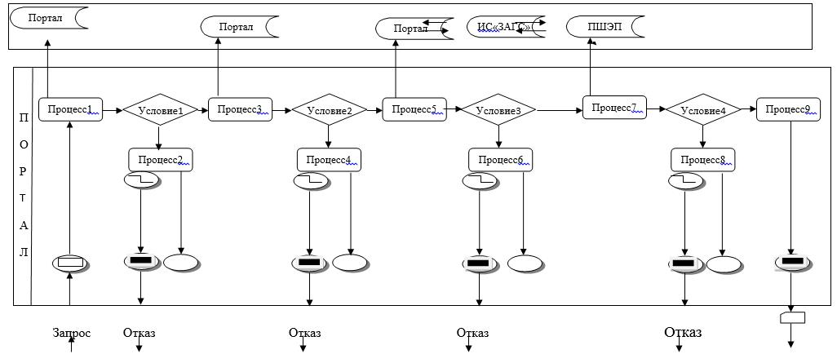

**Условные обозначения**

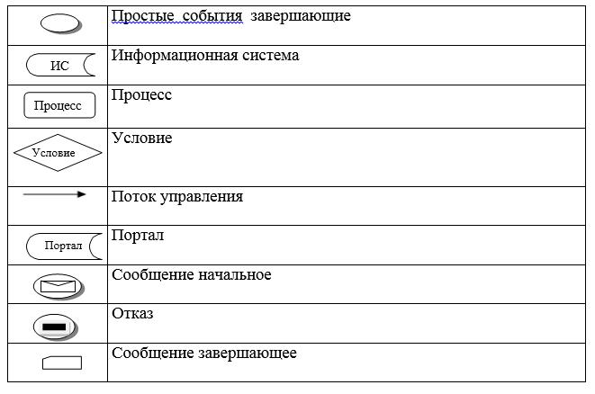

|  |  |
| --- | --- |
|  | Приложение 2 |
|  | к регламенту государственной услуги |
|  | "Регистрация рождения, в том числе внесение изменений, |
|  | дополнений и исправлений в записи актов гражданского состояния" |

**Справочник бизнес-процессов оказания государственной услуги "Регистрация рождения, в том числе внесение изменений, дополнений и исправлений в записи актов гражданского состояния"**

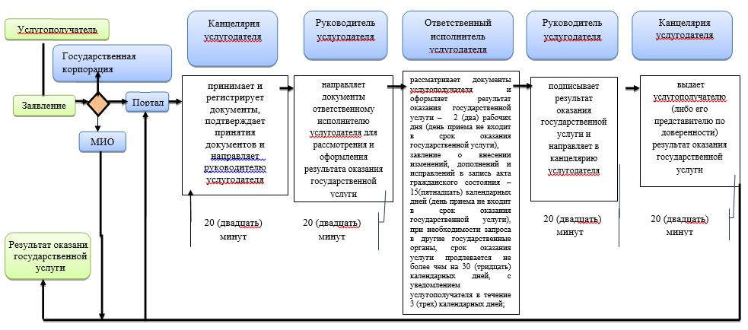

**Условные обозначения:**

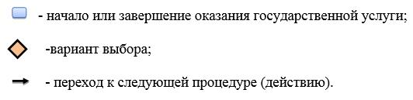

|  |  |
| --- | --- |
|  | Приложение 2 |
|  | к Постановлению акимата |
|  | Мангистауской области |
|  | от "22" 06 2016 года № 181 |
|  | Утвержден |
|  | Постановлением акимата |
|  | Мангистауской области |
|  | от "31" декабря 2016 года №411 |

**Регламент государственной услуги "Выдача повторных свидетельств или справок о регистрации актов гражданского состояния" 1.Общие положения**

      1. Государственная услуга "Выдача повторных свидетельств или справок о регистрации актов гражданского состояния" (далее – государственная услуга) оказывается местными исполнительными органами (далее - МИО) районов и городов областного значения (далее – услугодатель).

      Прием заявления и выдача результата оказания государственной услуги осуществляется на альтернативной основе через:

      1) филиалы республиканского государственного предприятия на праве хозяйственного ведения некоммерческое акционерное общество Государственная корпорация "Правительства для граждан" Комитета связи, информатизации и информации Министерства по инвестициям и развитию Республики Казахстан (далее –Государственная корпорация);

      2) веб-портал "электронного правительства" www.egov.kz (далее – портал).

      При истребовании повторных свидетельств или справок о регистрации актов гражданского состояния из зарубежья необходимо обращаться к услугодателю.

      2. Форма оказания государственной услуги: электронная (частично автоматизированная) и (или) бумажная.

      Результат оказания государственной услуги

      1) в Государственной корпорации – выдача повторного свидетельства на бумажном носителе или справки о регистрации актов гражданского состояния в форме электронного документа, удостоверенного электронно-цифровой подписью (далее – ЭЦП) уполномоченного лица услугодателя;

      2) на портале:

      при получении повторного свидетельства – уведомление о приеме электронного заявления, в форме электронного документа, удостоверенного ЭЦП уполномоченного лица услугодателя;

      получение справок о регистрации актов гражданского состояния в форме электронного документа, удостоверенного ЭЦП уполномоченного лица услугодателя.

      Форма предоставления результата оказания государственной услуги: бумажная.

**2. Описание порядка действий структурных подразделений (работников) услугодателя в процессе оказания государственной услуги**

      4. Основанием для начала процедуры (действия) по оказанию государственной услуги является получение от услугополучателя (либо его представителя по доверенности) документов, предусмотренных в пункте 9 Стандарта государственной услуги "Выдача повторных свидетельств или справок о регистрации актов гражданского состояния", утвержденного приказом Министра юстиции Республики Казахстан от 17 апреля 2015 года № 219 "Об утверждении стандартов государственных услуг по вопросам регистрации актов гражданского состояния и апостилирования" (зарегистрирован в Реестре государственной регистрации нормативных правовых актов за № 11374) (далее – Стандарт).

      5. Содержание каждой процедуры (действия), входящей в состав процесса оказания государственной услуги, длительность его выполнения:

      1) прием документов и их регистрации в канцелярии услугодателя - 15 (пятнадцать) минут;

      2) рассмотрение документов руководителем услугодателя - 15 (пятнадцать) минут;

      3) рассмотрение документов ответственным исполнителем и оформление результата оказания государственной услуги – 5 (пять) рабочих дней;

      4) рассмотрение результата оказания государственной услуги руководителем услугодателя – 15 (пятнадцать) минут;

      5) выдача результата оказания государственной услуги услугополучателю - 15 (пятнадцать) минут.

      6. Результат процедуры (действия) по оказанию государственной услуги, который служит основанием для начала выполнения следующей процедуры (действия):

      1) отметка в журнале регистрации в канцелярии с указанием даты и времени приема пакета документов;

      2) определение ответственного исполнителя услугодателя;

      3) оформление результата оказания государственной услуги;

      4) подписание результата оказания государственной услуги;

      5) отметка о выдаче результата оказания государственной услуги в журнале.

**3. Описание порядка взаимодействия структурных подразделений (работников) услугодателя в процессе оказания государственной услуги**

      7. Перечень структурных подразделений (работников) услугодателя, которые участвуют в процессе оказания государственной услуги:

      1) канцелярия услугодателя;

      2) руководитель услугодателя;

      3) ответственный исполнитель услугодателя.

      8.Описание последовательности процедур (действий) между структурными подразделениями (работниками) с указанием длительности каждой процедуры (действия):

      1)канцелярия услугодателя принимает и регистрирует документы, подтверждает принятия документов и направляет руководителю услугодателя – 15 (пятнадцать) минут;

      2)руководитель услугодателя направляет документы ответственному исполнителю услугодателя для рассмотрения и оформления результата оказания государственной услуги – 15 (пятнадцать) минут;

      3)ответственный исполнитель услугодателя рассматривает документы услугополучателя и оформляет результат оказания государственной услуги – при наличии электронной версии актовых записей в ИС "РАГС" и при наличии в архиве регистрирующего органа акта гражданского состояния - 5 (пять) рабочих дней,

      при необходимости направления запроса в другой регистрирующий орган, срок оказания государственной услуги продлевается до 30 (тридцати) календарных дней, с уведомлением услугополучателя в течение 3 (трех) календарных дней,

      при регистрации акта гражданского состояния в другом регистрирующем органе - 30 (тридцать) календарных дней (день приема не входит в срок оказания государственной услуги);

      4)руководитель услугодателя подписывает результат оказания государственной услуги и направляет в канцелярию услугодателя – 15 (пятнадцать) минут;

      5)канцелярия услугодателя выдает услугополучателю (либо его представителю по доверенности) результат оказания государственной услуги – 15 (пятнадцать) минут.

**4. Описание порядка взаимодействия с Государственной корпорацией и (или) иными услугодателями, а также порядка использования информационных систем в процессе оказания государственной услуги**

      9. Для получения государственной услуги услугополучатель (либо его представитель по доверенности) представляет в Государственную корпорацию необходимые документы, указанные в пункте 9 Стандарта регистрации акта гражданского состояния с 2008 года на территории Республики Казахстан (с момента функционирования информационной системы "Регистрационный пункт ЗАГС") выдача справок в электронном формате - 1 (один) рабочий день.

      10 При приеме документов через Государственную корпорацию услугополучателю выдается расписка о приеме соответствующих документов.

      1) процесс 1 – услугополучатель подает заявление в Государственную корпорацию – 15 (пятнадцать) минут;

      2) процесс 2 – инспектор Государственной корпорации регистрирует поступившие документы и выдает расписку услугополучателю о приеме соответствующих документов – 15 (пятнадцать) минут.

      В случае предоставления услугополучателем неполного пакета документов согласно перечню, предусмотренному пунктом 9 Стандарта, инспектор Государственной корпорации отказывает в приеме заявления и выдает расписку об отказе в приеме документов по форме согласно приложению 3 стандарту государственной услуги;

      3) процесс 3 – инспектор Государственной корпорации передает документы в накопительный сектор в течение 30 (тридцати) минут;

      4) условие 1 – накопительный сектор собирает документы, составляет реестр и передает услугодателю через курьера Государственной корпорации в течение дня;

      5) процесс 4 – курьер Государственной корпорации передает документы в канцелярию услугодателя;

      6) процесс 5 – канцелярия услугодателя передает результат оказания государственной услуги курьеру Государственной корпорации в течение дня;

      7) процесс 6 – курьер Государственной корпорации передает результат оказания государственной услуги в накопительный сектор в течение 15 (пятнадцати) минут;

      8) процесс 7 – накопительный сектор передает результат оказания государственной услуги инспектору Государственной корпорации в течение 15 (пятнадцати) минут для выдачи услугополучателю;

      9) процесс 8 – инспектор выдает результат оказания государственной услуги услугополучателю –15 (пятнадцать) минут.

      11. Описание порядка обращения и функционального взаимодействия при оказании государственной услуги через протал:

      1)услугополучателя осуществляет регистрацию на портале с помощью индивидуального идентификационного номера (далее - ИИН) и пароля (осуществляется для незарегистрированных получателей на портале);

      2)процесс 1 - ввод услугополучателем ИИН и пароля (процесс авторизации) на портале для получения услуги;

      3) условия 1 – проверка на портале подлинности данных о зарегистрированном услугополучателе через ИИН и пароль;

      4) процесс 2 – формирование порталом сообщения об отказе в авторизации в связи с имеющимися нарушениями в данных услугополучателя;

      5) процесс 3 – выбор услугополучателем услуги, указанной в настоящем регламенте, вывод на экран формы запроса для оказания услуги и заполнение услугополучателем формы (ввод данных) с учетом ее структуры и форматных требований, прикрепление к форме запроса необходимых копий документов в электронном виде, указанные в пункте 9 Стандарта, а также выбор услугополучателем регистрационного свидетельства ЭЦП для удостоверения (подписания) запроса;

      6) условия 2 – проверка на портале срока действия регистрационного свидетельства ЭЦП и отсутствия в списке отозванных (аннулированных) данных (между ИИН, указанным в запросе, и ИИН, указанным в регистрационном свидетельстве ЭЦП);

      7) процесс 4 – формирование сообщения об отказе в запрашиваемой услуге в связи с неподтверждением подлинности ЭЦП услугополучателя;

      8) процесс 5 – удостоверение запроса для оказание государственной услуги посредством ЭЦП услугополучателя и направление электронного документа (запроса) через портал в ИС "РАГС" для обработки;

      9) условие 3 – проверка данных о регистрации актов гражданского состояния в ИС "РАГС";

      10) процесс 6 - формирование сообщения об отказе в запрашиваемой услуге в связи с отсутствием актовой записи в ИС "РАГС";

      11) процесс 7 – оплата государственной услуги через платежный шлюз электронного правительства (далее - ПШЭП);

      12) условие 4 – проверка (обработка) услугодателем соответствия приложенных услугополучателем документов, указанных в пункте 9 Стандарта и оснований для оказания услуги;

      13) процесс 8 - формирование сообщения об отказе в запрашиваемой услуге в связи с имеющимися нарушениями в документах услугополучателя;

      14) процесс 9 – получение услугополучателем результата услуги (уведомление), сформированного порталом. Электронный документ формируется с использованием ЭЦП сотрудника услугодателя.

      Функциональные взаимодействия информационных систем, задействованных при оказании государственной услуги через портал приведены диаграммой согласно приложению 1 к настоящему регламенту.

      12. Подробное описание последовательности процедур (действий), взаимодействий структурных подразделений (работников) услугодателя в процессе оказания государственной услуги, а также описания порядка взаимодействия с иными услугодателями и (или) центром обслуживания населения и порядка использования информационных систем в процессе оказания государственной услуги отражается в справочнике бизнес-процессов оказания государственной услуги согласно приложению 2 к настоящему регламенту. Справочник бизнес-процессов оказания государственной услуги размещается на интернет – ресурсе услугодателя.

|  |  |
| --- | --- |
|  | Приложение 1 |
|  | к регламенту государственной услуги |
|  | "Выдача повторных свидетельств или справок |
|  | о регистрации актов гражданского состояния" |

**Диаграмма функционального взаимодействия информационных систем, задействованных в оказании государственной услуги через портал**

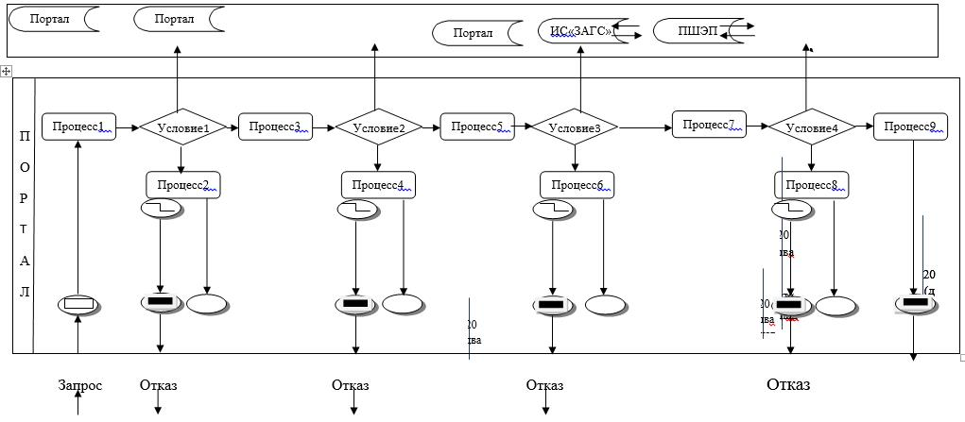

**Условные обозначения:**

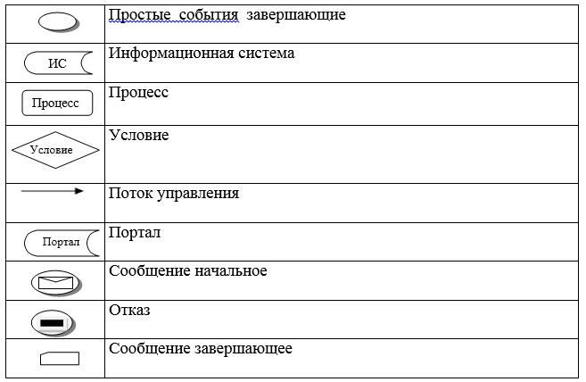

|  |  |
| --- | --- |
|  | Приложение 2 |
|  | к регламенту государственной услуги |
|  | "Выдача повторных свидетельств или справок |
|  | о регистрации актов гражданского состояния" |

**Справочник бизнес-процессов оказания государственной услуги "Выдача повторных свидетельств или справок о регистрации актов гражданского состояния"**

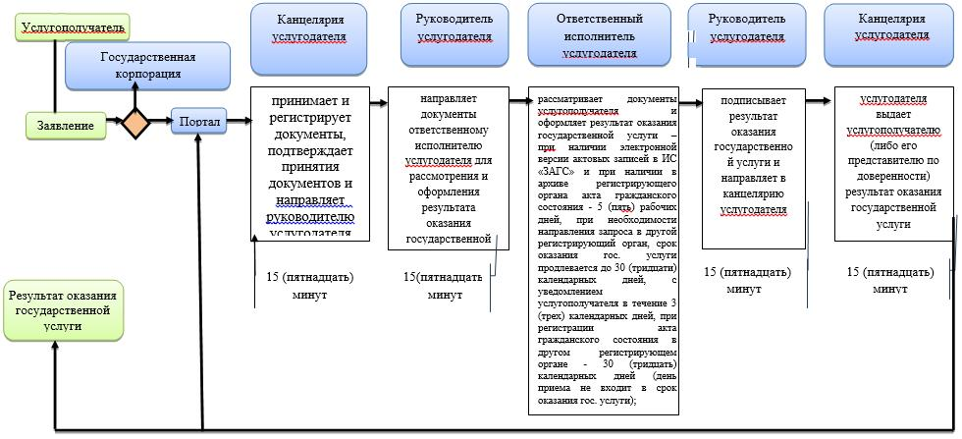

**Условные обозначения:**

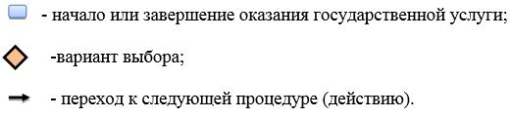

|  |  |
| --- | --- |
|  | Приложение 3 |
|  | к Постановлению акимата |
|  | Мангистауской области |
|  | от "22" 06 2016 года № 181 |
|  | Утвержден |
|  | Постановлением акимата |
|  | Мангистауской области |
|  | от "31" декабря 2016 года№411 |

**Регламент государственной услуги "Регистрация перемены имени, отчества, фамилии, в том числе внесение изменений, дополнений и исправлений в записи актов гражданского состояния" 1.Общие положения**

      1. Государственная услуга "Регистрация перемены имени, отчества, фамилии, в том числе внесение изменений, дополнений и исправлений в записи актов гражданского состояния" (далее – государственная услуга) оказывается местными исполнительными органами (далее - МИО) районов и городов областного значения (далее – услугодатель).

      Прием заявления и выдача результата оказания государственной услуги осуществляется на альтернативной основе через:

      1) МИО районов и городов областного значения, города районного значения, акимы поселков, сел, сельских округов;

      2) филиалы республиканского государственного предприятия на праве хозяйственного ведения некоммерческое акционерное общество Государственная корпорация "Правительства для граждан" Комитета связи, информатизации и информации Министерства по инвестициям и развитию Республики Казахстан (далее – Государственная корпорация);

      3) веб-портал "электронного правительства" www.egov.kz (далее – портал).

      2. Форма оказания государственной услуги: электронная (частично автоматизированная) и (или) бумажная.

      3. Результат оказания государственной услуги: свидетельство о государственной регистрации перемены имени, отчества, фамилии, повторное свидетельство о перемене имени, отчества, фамилии с внесенными изменениями, дополнениями и исправлениями на бумажном носителе при предъявлении документа, удостоверяющего личность.

      На портале в "личный кабинет" услугополучателя направляется уведомление о приеме электронного заявления и назначении даты регистрации перемены имени, отчества, фамилии в форме электронного документа, удостоверенного ЭЦП уполномоченного лица услугодателя в форме электронного документа.

      Форма предоставления результата оказания государственной услуги: бумажная.

**2.Описание порядка действий структурных подразделений (работников) услугодателя в процессе оказания государственной услуги**

      4. Основанием для начала процедуры (действия) по оказанию государственной услуги является получение услугодателем от услугополучателя документов, предусмотренных в пункте 9 Стандарта государственной услуги "Регистрация перемены имени, отчества, фамилии, в том числе внесение изменений, дополнений и исправлений в записи актов гражданского состояния", утвержденного приказом Министра юстиции Республики Казахстан от 17 апреля 2015 года № 219 "Об утверждении стандартов государственных услуг по вопросам регистрации актов гражданского состояния и апостилирования" (зарегистрирован в Реестре государственной регистрации нормативных правовых актов за № 11374) (далее – Стандарт).

      5. Содержание каждой процедуры (действия), входящей в состав процесса оказания государственной услуги, длительность его выполнения:

      1) прием документов и их регистрации в канцелярии услугодателя - 20 (двадцать) минут;

      2) рассмотрение документов руководителем услугодателя - 20 (двадцать) минут;

      3) рассмотрение документов ответственным исполнителем и оформление результата оказания государственной услуги – 15 (пятнадцать) календарных дней;

      4) рассмотрение результата оказания государственной услуги руководителем услугодателя – 20 (двадцать) минут;

      5) выдача результата оказания государственной услуги услугополучателю - 20 (двадцать) минут.

      6. Результат процедуры (действия) по оказанию государственной услуги, который служит основанием для начала выполнения следующей процедуры (действия):

      1) отметка в журнале регистрации в канцелярии с указанием даты и времени приема пакета документов;

      2) определение ответственного исполнителя услугодателя;

      3) оформление результата оказания государственной услуги;

      4) подписание результата оказания государственной услуги;

      5) отметка о выдаче результата оказания государственной услуги в журнале.

**3.Описание порядка взаимодействия структурных подразделений (работников) услугодателя в процессе оказания государственной услуги**

      7. Перечень структурных подразделений (работников) услугодателя, которые участвуют в процессе оказания государственной услуги:

      1) канцелярия услугодателя;

      2) руководитель услугодателя;

      3) ответственный исполнитель услугодателя.

      8. Описание последовательности процедур (действий) между структурными подразделениями (работниками) с указанием длительности каждой процедуры (действия):

      1) канцелярия услугодателя принимает и регистрирует документы, подтверждает принятия документов и направляет руководителю услугодателя – 20 (двадцать) минут;

      2) руководитель услугодателя направляет документы ответственному исполнителю услугодателя для рассмотрения и оформления результата оказания государственной услуги – 20 (двадцать) минут;

      3) ответственный исполнитель услугодателя рассматривает документы услугополучателя и оформляет результат оказания государственной услуги – 15 (пятнадцать) календарных дней (день приема не входит в срок оказания государственой услуги),

      при необходимости запроса в другие государственные органы, срок оказания услуги продлевается не более чем на 30 (тридцать) календарных дней с уведомлением услугополучателя в течение 3 (трех) календарных дней;

      заявление о внесении изменений, дополнений и исправлений в запись акта гражданского состояния - 15 (пятнадцать) календарных дней (день приема не входит в срок оказания государственной услуги), при необходимости запроса в другие государственные органы, срок оказания услуги продлевается не более чем на 30 (тридцать) календарных дней с уведомлением услугополучателя в течение 3 (трех) календарных дней;

      на портале – получение уведомления о назначении даты регистрации перемены имени, отчества, фамилии – 1 (один) рабочий день.

      4) руководитель услугодателя подписывает результат оказания государственной услуги и направляет в канцелярию услугодателя – 20 (двадцать) минут;

      5) канцелярия услугодателя выдает услугополучателю (либо его представителю по доверенности) результат оказания государственной услуги – 20 (двадцать) минут.

**4. Описание порядка взаимодействия с Государственной корпорацей и (или) иными услугодателями, а также порядка использования информационных систем в процессе оказания государственной услуги**

      9. Для получения государственной услуги услугополучатель (либо его представитель по доверенности) представляет в необходимые документы, указанные в пункте 9 Стандарта.

      10. При приеме документов через Государственную корпорацию услугополучателю выдается расписка о приеме соответствующих документов.

      1) процесс 1 – услугополучатель подает заявление в Государственной корпорации – 15 (пятнадцать) минут;

      2) процесс 2 – инспектор Государственной корпорации регистрирует поступившие документы и выдает расписку услугополучателю о приеме соответствующих документов – 15 (пятнадцать) минут.

      В случае предоставления услугополучателем неполного пакета документов согласно перечню, предусмотренному пунктом 9 Стандарта, инспектор Государственной корпорации отказывает в приеме заявления и выдает расписку об отказе в приеме документов по форме согласно приложению 3 стандарту государственной услуги;

      3) процесс 3 – инспектор Государственной корпорации передает документы в накопительный сектор в течение 30 (тридцати) минут;

      4) условие 1 – накопительный сектор собирает документы, составляет реестр и передает услугодателю через курьера Государственной корпорции в течение дня;

      5) процесс 4 – курьер Государственной корпорации передает документы в канцелярию услугодателя;

      6) процесс 5 – канцелярия услугодателя передает результат оказания государственной услуги курьеру Государственной корпорации в течение дня;

      7) процесс 6 – курьер Государственной корпорации передает результат оказания государственной услуги в накопительный сектор в течение 15 (пятнадцати) минут;

      8) процесс 7 – накопительный сектор передает результат оказания государственной услуги инспектору Государственной корпорации в течение 15 (пятнадцати) минут для выдачи услугополучателю;

      9) процесс 8 – инспектор выдает результат оказания государственной услуги услугополучателю –15 (пятнадцать) минут.

      11. Описание порядка обращения и функционального взаимодействия при оказании государственной услуги через портал:

      1)услугополучатель осуществляет регистрацию на портале с помощью индивидуального идентификационного номера (далее - ИИН) и пароля (осуществляется для незарегистрированных получателей на портале);

      2)процесс 1 - ввод услугополучателем ИИН и пароля (процесс авторизации) на портале для получения услуги;

      3)условие 1 – проверка на портале подлинности данных о зарегистрированном услугополучателе через ИИН и пароль;

      4)процесс 2 – формирование порталом сообщения об отказе в авторизации в связи с имеющимися нарушениями в данных услугополучателя;

      5)процесс 3 – выбор услугополучателем услуги, указанной в настоящем регламенте, вывод на экран формы запроса для оказания услуги и заполнение услугополучателем формы (ввод данных) с учетом ее структуры и форматных требований, прикрепление к форме запроса необходимых копий документов в электронном виде, указанные в пункте 9 Стандарта, а также выбор услугополучателем регистрационного свидетельства ЭЦП для удостоверения (подписания) запроса;

      6) условие 2 – проверка на портале срока действия регистрационного свидетельства ЭЦП и отсутствия в списке отозванных (аннулированных) данных (между ИИН, указанным в запросе, и ИИН, указанным в регистрационном свидетельстве ЭЦП);

      7) процесс 4 – формирование сообщения об отказе в запрашиваемой услуге в связи с неподтверждением подлинности ЭЦП услугополучателя;

      8) процесс 5 – удостоверение запроса для оказание государственной услуги посредством ЭЦП услугополучателя и направление электронного документа (запроса) через портал в ИС "РАГС" для обработки;

      9) условие 3 – проверка данных о регистрации актов гражданского состояния в ИС "РАГС";

      10) процесс 6 - формирование сообщения об отказе в запрашиваемой услуге в связи с отсутствием актовой записи в ИС "РАГС";

      11) процесс 7 – оплата государственной услуги через платежный шлюз электронного правительства (далее - ПШЭП);

      12) условие 4 – проверка (обработка) услугодателем соответствия приложенных услугополучателем документов, указанных в пункте 9 Стандарта и оснований для оказания услуги;

      13) процесс 8 - формирование сообщения об отказе в запрашиваемой услуге в связи с имеющимися нарушениями в документах услугополучателя;

      14) процесс 9 – получение услугополучателем результата услуги (уведомление), сформированного порталом. Электронный документ формируется с использованием ЭЦП сотрудника услугодателя.

      12. Функциональные взаимодействия информационных систем, задействованных в оказании государственной услуги через портал приведены в диаграмме согласно приложению 1 к настоящему Регламенту.

      13. Подробное описание последовательности процедур (действий), взаимодействий структурных подразделений (работников) услугодателя в процессе оказания государственной услуги, а также описание порядка взаимодействияз с иными услугодателями и (или) центром обслуживания населения и порядка использования информационных систем в процессе оказания государственной услуги отражается в справочнике бизнес-процессов оказания государственной услуги согласно приложению 2 к настоящему Регламенту. Справочник бизнес-процессов оказания государственной услуги размещается на портале интернет-ресурсе услугодателя.

|  |  |
| --- | --- |
|  | Приложение 1 |
|  | к регламенту государственной услуги |
|  | "Регистрация перемены имени, отчества, фамилии, |
|  | в том числе внесение изменений, дополнений и |
|  | исправлений в записи актов гражданского состояния" |

**Диаграмма функционального взаимодействия информационных систем, задействованных в оказании государственной услуги через портал**

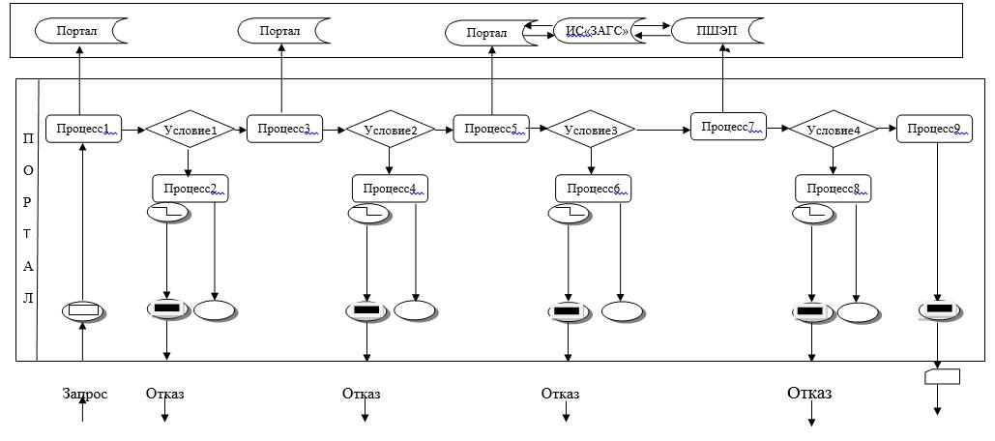

**Условные обозначения**

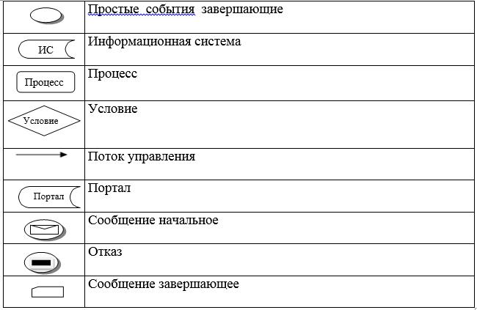

|  |  |
| --- | --- |
|  | Приложение 2 |
|  | к регламенту государственной услуги |
|  | "Регистрация перемены имени, отчества, фамилии, в том |
|  | числе внесение изменений, дополнений и исправлений в |
|  | записи актов гражданского состояния" |

**Справочник бизнес-процессов оказания государственной услуги "Регистрация перемены имени, отчества, фамилии, в том числе внесение изменений, дополнений и исправлений в записи актов гражданского состояния"**

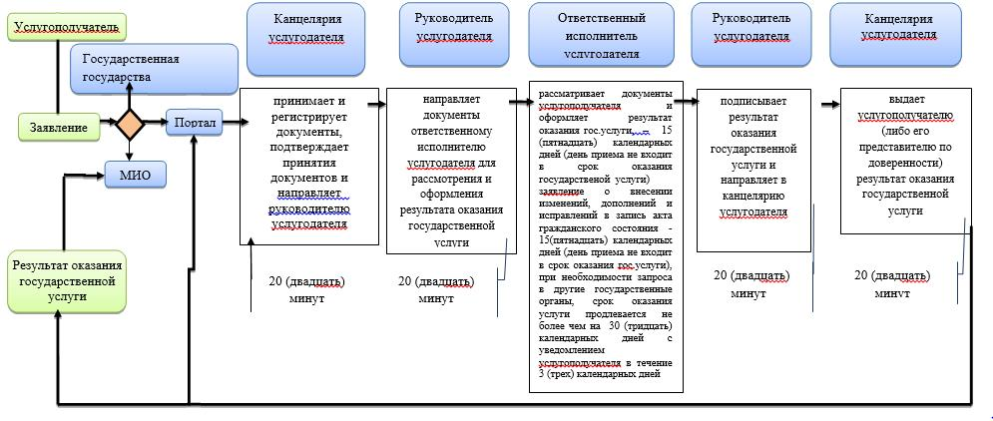

**Условные обозначения:**

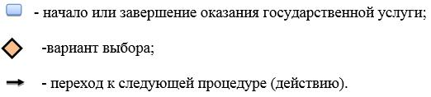

|  |  |
| --- | --- |
|  | Приложение 4 |
|  | к Постановлению акимата |
|  | Мангистауской области |
|  | от "22" 06 2016 года № 181 |
|  | Утвержден |
|  | Постановлением акимата |
|  | Мангистауской области |
|  | от "31"_декабря 2016 года № 411 |

**Регламент государственной услуги "Восстановление записей актов гражданского состояния" 1.Общие положения**

      1. Государственная услуга "Восстановление записей актов гражданского состояния" (далее – государственная услуга) оказывается местными исполнительными органами (далее - МИО) районов и городов областного значения (далее – услугодатель).

      Прием заявления и выдача результата оказания государственной услуги осуществляется на альтернативной основе через:

      1) МИО районов и городов областного значения, города районного значения, акимы поселков, сел, сельских округов;

      2) филиалы республиканского государственного предприятия на праве хозяйственного ведения некоммерческое акционерное общество Государственная корпорация "Правительства для граждан" Комитета связи, информатизации и информации Министерства по инвестициям и развитию Республики Казахстан (далее –Государственная корпорация):

      2. Форма оказания государственной услуги: бумажная.

      3. Результат оказания государственной услуги: свидетельство о государственной регистрации акта гражданского состояния на бумажном носителе при предъявлении документа, удостоверяющего личность (далее - свидетельство).

      Форма предоставления результата оказания государственной услуги: бумажная.

**2. Описание порядка действий структурных подразделений (работников) услугодателя в процессе оказания государственной услуги**

      4. Основанием для начала процедуры (действия) по оказанию государственной услуги является получение от услугополучателя (либо его представителя по доверенности) документов, предусмотренных в пункте 9 Стандарта государственной услуги "Восстановление записей актов гражданского состояния", утвержденного приказом Министра юстиции Республики Казахстан от 17 апреля 2015 года № 219 "Об утверждении стандартов государственных услуг по вопросам регистрации актов гражданского состояния и апостилирования" (зарегистрирован в Реестре государственной регистрации нормативных правовых актов за № 11374) (далее – Стандарт).

      5. Содержание каждой процедуры (действия), входящей в состав процесса оказания государственной услуги, длительность его выполнения:

      1) прием документов и их регистрации в канцелярии услугодателя – 20 (двадцать) минут;

      2) рассмотрение документов руководителем услугодателя - 20 (двадцать) минут;

      3) рассмотрение документов ответственным исполнителем и оформление результата оказания государственной услуги – 15 (пятнадцать) календарных дней;

      4) рассмотрение результата оказания государственной услуги руководителем услугодателя – 20 (двадцать) минут;

      5) выдача результата оказания государственной услуги услугополучателю - 20 (двадцать) минут.

      6. Результат процедуры (действия) по оказанию государственной услуги, который служит основанием для начала выполнения следующей процедуры (действия):

      1) отметка в журнале регистрации в канцелярии с указанием даты и времени приема пакета документов;

      2) определение ответственного исполнителя услугодателя;

      3) оформление результата оказания государственной услуги;

      4) подписание результата оказания государственной услуги;

      5) отметка о выдаче результата оказания государственной услуги в журнале.

**3. Описание порядка взаимодействия структурных подразделений (работников) услугодателя в процессе оказания государственной услуги**

      7. Перечень структурных подразделений (работников) услугодателя, которые участвуют в процессе оказания государственной услуги:

      1) канцелярия услугодателя;

      2) руководитель услугодателя;

      3) ответственный исполнитель услугодателя.

      8. Описание последовательности процедур (действий) между структурными подразделениями (работниками) с указанием длительности каждой процедуры (действия):

      1) канцелярия услугодателя принимает и регистрирует документы, подтверждает принятие документов и направляет руководителю услугодателя – 20 (двадцать) минут;

      2) руководитель услугодателя направляет документы ответственному исполнителю услугодателя для рассмотрения и оформления результата оказания государственной услуги – 20 (двадцать) минут;

      3) ответственный исполнитель услугодателя рассматривает документы услугополучателя и оформляет результат оказания государственной услуги – 15 (пятнадцать) календарных дней (день приема не входит в срок оказания государственной услуги),

      при необходимости запроса в другие государственные органы и проведения дополнительного изучения или проверки срок рассмотрения продлевается не более чем на 30 (тридцать) календарных дней, о чем сообщается услугополучателю в течение 3 (трех) календарных дней с момента продления срока рассмотрения.

      4) руководитель услугодателя подписывает результат оказания государственной услуги и направляет в канцелярию услугодателя – 20 (двадцать) минут;

      5) канцелярия услугодателя выдает услугополучателю (либо его представителю по доверенности) результат оказания государственной услуги – 20 (двадцать) минут.

**4. Описание порядка взаимодействия с Государственной корпорацией и (или) иными услугодателями, а также порядка использования информационных систем в процессе оказания государственной услуги**

      9. Для получения государственной услуги услугополучатель (либо его представитель по доверенности) представляет в Государственной корпорации необходимые документы, указанные в пункте 9 Стандарта.

      10. При приеме документов через Государственную корпорацию услугополучателю выдается расписка о приеме соответствующих документов.

      1) процесс 1 – услугополучатель подает заявление в Государственной корпорации – 15 (пятнадцать) минут;

      2) процесс 2 – инспектор Государственной корпорации регистрирует поступившие документы и выдает расписку услугополучателю о приеме соответствующих документов – 15 (пятнадцать) минут.

      В случае предоставления услугополучателем неполного пакета документов согласно перечню, предусмотренному пунктом 9 Стандарта, инспектор Государственной корпорации отказывает в приеме заявления и выдает расписку об отказе в приеме документов по форме согласно приложению 3 стандарту государственной услуги;

      3) процесс 3 – инспектор Государственной корпорации а передает документы в накопительный сектор в течение 30 (тридцати) минут;

      4) условие 1 – накопительный сектор собирает документы, составляет реестр и передает услугодателю через курьера Государственной корпорации в течение дня;

      5) процесс 4 – курьер Государственной корпорации передает документы в канцелярию услугодателя;

      6) процесс 5 – канцелярия услугодателя передает результат оказания государственной услуги курьеру Государственной корпорации в течение дня;

      7) процесс 6 – курьер Государственной корпорации передает результат оказания государственной услуги в накопительный сектор в течение 15 (пятнадцати) минут;

      8) процесс 7 - накопительный сектор передает результат оказания государственной услуги инспектору Государственной корпорации в течение 15 (пятнадцати) минут для выдачи услугополучателю;

      9) процесс 8 – инспектор выдает результат оказания государственной услуги услугополучателю –15 (пятнадцать) минут.

      11. Подробное описание последовательности процедур (действий), взаимодействий структурных подразделений (работников) услугодателя в процессе оказания государственной услуги, а также описание порядка взаимодействия с иными услугодателями и (или) Государственной корпорации отражается в справочнике бизнес-процессов оказания государственной услуги согласно приложению к настоящему Регламенту. Справочник бизнес-процессов оказания государственной услуги размещается на ПЭП, интернет – ресурсе услугодателя.

|  |  |
| --- | --- |
|  | Приложение 1 |
|  | к регламенту государственной услуги |
|  | "Восстановление записей актов гражданского состояния" |

**Справочник бизнес-процессов оказания государственной услуги "Восстановление записей актов гражданского состояния**

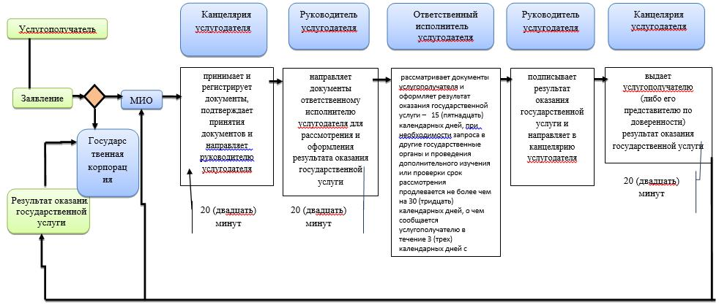

**Условные обозначения:**

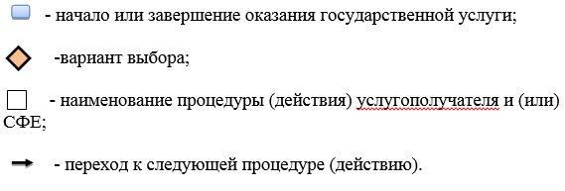

|  |  |
| --- | --- |
|  | Приложение 5 |
|  | к Постановлению акимата |
|  | Мангистауской области |
|  | от "22" 06 2016 года № 181 |
|  | Утвержден |
|  | Постановлением акимата |
|  | Мангистауской области |
|  | от "31" декабря 2016 года № 411 |

**Регламент государственной услуги "Регистрация смерти, в том числе внесение изменений, дополнений и исправлений в записи актов гражданского состояния" 1.Общие положения**

      1. Государственная услуга "Регистрация смерти, в том числе внесение изменений, дополнений и исправлений в акты гражданского состояния" (далее – государственная услуга) оказывается местными исполнительными органами (далее - МИО) районов и городов областного значения (далее – услугодатель).

      Прием заявления и выдача результата оказания государственной услуги осуществляется на альтернативной основе через:

      1) МИО районов и городов областного значения, города районного значения, акимы поселков, сел, сельских округов;

      2) филиалы республиканского государственного предприятия на праве хозяйственного ведения некоммерческое акционерное общество Государственная корпорация "Правительства для граждан" Комитета связи, информатизации и информации Министерства по инвестициям и развитию Республики Казахстан (далее – Государственная корпорация);

      2. Форма оказания государственной услуги: бумажная.

      3. Результат оказания государственной услуги: свидетельство о государственной регистрации акта гражданского состояния на бумажном носителе при предъявлении документа, удостоверяющего личность (далее - свидетельство).

      Форма предоставления результата оказания государственной услуги: бумажная.

**2. Описание порядка действий структурных подразделений (работников) услугодателя в процессе оказания государственной услуги**

      4. Основанием для начала процедуры (действия) по оказанию государственной услуги является получение услугодателем от услугополучателя (либо его представителя по доверенности) заявления и документов, предусмотренных в пункте 9 Стандарта государственной услуги "Регистрация смерти, в том числе внесение изменений, дополнений и исправлений в записи актов гражданского состояния", утвержденного приказом Министра юстиции Республики Казахстан от 17 апреля 2015 года № 219 "Об утверждении стандартов государственных услуг по вопросам регистрации актов гражданского состояния и апостилирования" (зарегистрирован в Реестре государственной регистрации нормативных правовых актов за № 11374) (далее – Стандарт).

      5. Содержание каждой процедуры (действия), входящей в состав процесса оказания государственной услуги, длительность его выполнения:

      1) прием документов и их регистрации в канцелярии услугодателя - 20 (двадцать) минут;

      2) рассмотрение документов руководителем услугодателя - 20 (двадцать) минут;

      3) рассмотрение документов ответственным исполнителем и оформление результата оказания государственной услуги – 1 (один) рабочий день;

      4) рассмотрение результата оказания государственной услуги руководителем услугодателя – 20 (двадцать) минут;

      5) выдача результата оказания государственной услуги услугополучателю - 20 (двадцать) минут.

      6. Результат процедуры (действия) по оказанию государственной услуги, который служит основанием для начала выполнения следующей процедуры (действия):

      1) отметка в журнале регистрации в канцелярии с указанием даты и времени приема пакета документов;

      2) определение ответственного исполнителя услугодателя;

      3) оформление результата оказания государственной услуги;

      4) подписание результата оказания государственной услуги;

      5) отметка о выдаче результата оказания государственной услуги в журнале.

**3. Описание порядка взаимодействия структурных подразделений (работников) услугодателя в процессе оказания государственной услуги**

      7. Перечень структурных подразделений (работников) услугодателя, которые участвуют в процессе оказания государственной услуги:

      1) канцелярия услугодателя;

      2) руководитель услугодателя;

      3) ответственный исполнитель услугодателя.

      8. Описание последовательности процедур (действий) между структурными подразделениями (работниками) с указанием длительности каждой процедуры (действия):

      1) канцелярия услугодателя принимает и регистрирует документы, подтверждает принятия документов и направляет руководителю услугодателя – 20 (двадцать) минут;

      2) руководитель услугодателя направляет документы ответственному исполнителю услугодателя для рассмотрения и оформления результата оказания государственной услуги – 20 (двадцать) минут;

      3) ответственный исполнитель услугодателя рассматривает документы услугополучателя и оформляет результат оказания государственной услуги – 1 (один) рабочий день;

      при необходимости дополнительной проверки документов, установленных пунктом 9 Стандарта срок оказания услуги продлевается не более чем на 30 (тридцать) календарных дней, с уведомлением услугополучателя в течение 3 (трех) календарных дней с момента продления срока рассмотрения;

      заявление о внесении изменений, дополнений и исправлений в запись акта гражданского состояния - 15 (пятнадцать) календарных дней (день приема не входит в срок оказания государственной услуги), при необходимости запроса в другие государственные органы, срок оказания услуги продлевается не более чем на 30 (тридцать) календарных дней с уведомлением услугополучателя в течение 3 (трех) календарных дней;

      4) руководитель услугодателя подписывает результат оказания государственной услуги и направляет в канцелярию услугодателя – 20 (двадцать) минут;

      5) канцелярия услугодателя выдает услугополучателю (либо его представителю по доверенности) результат оказания государственной услуги – 20 (двадцать) минут.

**4. Описание порядка взаимодействия с Государственной корпорацией и (или) иными услугодателями, а также порядка использования информационных систем в процессе оказания государственной услуги**

      9. Для получения государственной услуги услугополучатель (либо его представитель по доверенности) представляет в Государственной корпорации завление и необходимые документы, указанные в пункте 9 Стандарта.

      10. При приеме документов через Государственную корпорацию услугополучателю выдается расписка о приеме соответствующих документов.

      1) процесс 1 – услугополучатель подает заявление в Государственной корпорации – 15 (пятнадцать) минут;

      2) процесс 2 – инспектор Государственной корпорации регистрирует поступившие документы и выдает расписку услугополучателю о приеме соответствующих документов – 15 (пятнадцать) минут.

      В случае предоставления услугополучателем неполного пакета документов согласно перечню, предусмотренному пунктом 9 Стандарта, инспектор Государственной корпорации отказывает в приеме заявления и выдает расписку об отказе в приеме документов по форме согласно приложению 3 стандарту государственной услуги;

      3) процесс 3 – инспектор Государственной корпорации передает документы в накопительный сектор в течение 30 (тридцати) минут;

      4) условие 1 – накопительный сектор собирает документы, составляет реестр и передает услугодателю через курьера Государственной корпорации в течение дня;

      5) процесс 4 – курьер Государственной корпорации передает документы в канцелярию услугодателя;

      6) процесс 5 – канцелярия услугодателя передает результат оказания государственной услуги курьеру Государственной корпорации в течение дня;

      7) процесс 6 – курьер Государственной корпорации передает результат оказания государственной услуги в накопительный сектор в течение 15 (пятнадцати) минут;

      8) процесс 7 – накопительный сектор передает результат оказания государственной услуги инспектору Государственной корпорации в течение 15 (пятнадцати) минут для выдачи услугополучателю;

      9) процесс 8 – инспектор выдает результат оказания государственной услуги услугополучателю –15 (пятнадцать) минут.

      11. Подробное описание последовательности процедур (действий), взаимодействий структурных подразделений (работников) услугодателя в процессе оказания государственной услуги, а также описание порядка взаимодействия с иными услугодателями и (или) Государственной корпорации отражается в справочнике бизнес-процессов оказания государственной услуги согласно приложению к настоящему Регламенту. Справочник бизнес-процессов оказания государственной услуги размещается на ПЭП, интернет – ресурсе услугодателя.

|  |  |
| --- | --- |
|  | Приложение |
|  | к регламенту государственной услуги |
|  | "Регистрация смерти, в том числе |
|  | внесение изменений, дополнений и |
|  | исправлений в акты гражданского состояния" |

**Справочник бизнес-процессов оказания государственной услуги "Регистрация смерти, в том числе внесение изменений, дополнений и исправлений в акты гражданского состояния"**

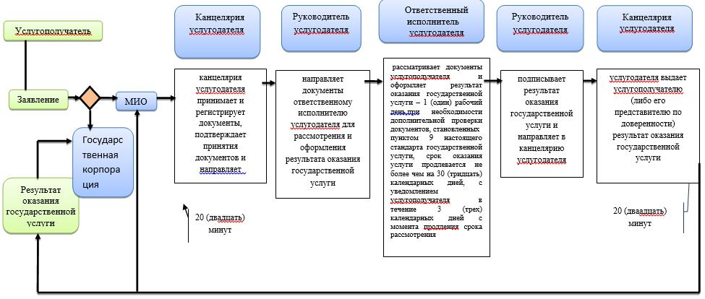

**Условные обозначения:**

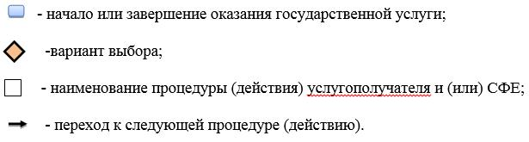

|  |  |
| --- | --- |
|  | Приложение 6 |
|  | к Постановлению акимата |
|  | Мангистауской области |
|  | от "22" 06 2016 г №181 |
|  | Утвержден |
|  | Постановлением акимата |
|  | Мангистауской области |
|  | от "31"_декабря 2016 г №411 |

**Регламент государственной услуги "Регистрация расторжения брака (супружества), в том числе внесение изменений, дополнений и исправлений в записи актов гражданского состояния" 1.Общие положения**

      Государственная услуга "Регистрация расторжения брака (супружества), в том числе внесение изменений, дополнений и исправлений в записи актов гражданского состояния" (далее – государственная услуга) оказывается местными исполнительными органами (далее - МИО) районов и городов областного значения (далее – услугодатель).

      Прием заявления и выдача результата оказания государственной услуги осуществляется на альтернативной основе через:

      1) МИО районов и городов областного значения, города районного значения, акимы поселков, сел, сельских округов;

      2) филиалы республиканского государственного предприятия на праве хозяйственного ведения некоммерческое акционерное общество Государственная корпорация "Правительства для граждан" Комитета связи, информатизации и информации Министерства по инвестициям и развитию Республики Казахстан (далее –Государственная корпорация );

      3) веб-портал "электронного правительства" www.egov.kz (далее – портал).

      2. Форма оказания государственной услуги: электронная (частично автоматизированная) и (или) бумажная.

      3. Результат оказания государственной услуги: свидетельство о государственной регистрации расторжения брака (супружества), повторное свидетельство о расторжении брака (супружества) с внесенными изменениями, дополнениями и исправлениями на бумажном носителе при предъявлении документа, удостоверяющего личность.

      На портале в "личный кабинет" услугополучателя направляется уведомление о приеме электронного заявления и назначения даты регистрации расторжения брака (супружества) в форме электронного документа, удостоверенного электронно-цифровой подписью (далее – ЭЦП) уполномоченного лица услугодателя.

      Форма предоставления результата оказания государственной услуги: бумажная.

**2.Описание порядка действий структурных подразделений (работников) услугодателя в процессе оказания государственной услуги**

      4. Основанием для начала процедуры (действия) по оказанию государственной услуги является получение услугодателем от услугополучателя документов, предусмотренных в пункте 9 Стандарта государственной услуги "Регистрация расторжения брака (супружества), в том числе внесение изменений, дополнений и исправлений в записи актов гражданского состояния", утвержденного приказом Министра юстиции Республики Казахстан от 17 апреля 2015 года № 219 "Об утверждении стандартов государственных услуг по вопросам регистрации актов гражданского состояния и апостилирования" (зарегистрирован в Реестре государственной регистрации нормативных правовых актов за № 11374) (далее – Стандарт).

      5. Содержание каждой процедуры (действия), входящей в состав процесса оказания государственной услуги, длительность его выполнения:

      1) прием документов и их регистрация в канцелярии услугодателя – 20 (двадцать) минут;

      2) рассмотрение документов руководителем услугодателя - 20 (двадцать) минут;

      3) рассмотрение документов ответственным исполнителем и оформление результата оказания государственной услуги – 2 (два) рабочих дня;

      4) рассмотрение результата оказания государственной услуги руководителем услугодателя – 20 (двадцать) минут;

      5) выдача результата оказания государственной услуги услугополучателю - 20 (двадцать) минут.

      6. Результат процедуры (действия) по оказанию государственной услуги, который служит основанием для начала выполнения следующей процедуры (действия):

      1) отметка в журнале регистрации в канцелярии с указанием даты и времени приема пакета документов;

      2) определение ответственного исполнителя услугодателя;

      3) оформление результата оказания государственной услуги;

      4) подписание результата оказания государственной услуги;

      5) отметка о выдаче результата оказания государственной услуги в журнале.

**3.Описание порядка взаимодействия структурных подразделений (работников) услугодателя в процессе оказания государственной услуги**

      7. Перечень структурных подразделений (работников) услугодателя, которые участвуют в процессе оказания государственной услуги:

      1) канцелярия услугодателя;

      2) руководитель услугодателя;

      3) ответственный исполнитель услугодателя.

      8. Описание последовательности процедур (действий) между структурными подразделениями (работниками) с указанием длительности каждой процедуры (действия):

      1) канцелярия услугодателя принимает и регистрирует документы, подтверждает принятия документов и направляет руководителю услугодателя – 20 (двадцать) минут;

      2) руководитель услугодателя направляет документы ответственному исполнителю услугодателя для рассмотрения и оформления результата оказания государственной услуги – 20 (двадцать) минут;

      3) ответственный исполнитель услугодателя рассматривает документы услугополучателя и оформляет результат оказания государственной услуги – регистрация расторжения брака (супружества) на основании вступившего в законную силу решения суда, о расторжении брака в течение 2(двух) рабочих дней (день приема не входит в срок оказания государственной услуги);

      при необходимости направления заявления о регистрации расторжения брака на основании вступившего в законную силу решения суда по месту его вынесения в другую территориальную единицу - 30 (тридцать) календарных дней;

      регистрация расторжения брака (супружества) на основании: вступившего в законную силу решения суда о признании супруга безвестно отсутствующим, либо недееспособным, также приговора суда об осуждении супруга за совершение преступления к лишению свободы на срок не менее трех лет - 45 (сорокапяти) календарных дней (день приема не входит в срок оказания государственной услуги), с уведомлением в недельный срок со дня поступления заявления супруга, находящегося в заключении, либо опекуна недееспособного супруга или опекуна над имуществом признанного безвестно отсутствующего супруга;

      государственная регистрация расторжения брака (супружества) по взаимному согласию супругов, не имеющих несовершеннолетних детей,

      оказывается по истечении месячного срока со дня подачи заявления (день приема не входит в срок оказания государственной услуги);

      при необходимости дополнительной проверки документов, установленных пунктом 9 Стандарта срок оказания услуги продлевается не более чем на 30 (тридцать) календарных дней, с уведомлением услугополучателя в течение 3 (трех) календарных дней с момента продления срока рассмотрения;

      заявление о внесении изменений, дополнений и исправлений в запись акта гражданского состояния- 15 (пятнадцать) календарных дней (день приема не входит в срок оказания государственной услуги), при необходимости запроса в другие государственные органы, срок оказания услуги продлевается не более чем на 30 (тридцать) календарных дней с уведомлением услугополучателя в течение 3 (трех) календарных дней;

      на портал – получение уведомления о назначении даты регистрации расторжения брака - 1 (один) рабочий день;

      4) руководитель услугодателя подписывает результат оказания государственной услуги и направляет в канцелярию услугодателя – 20 (двадцать) минут;

      5) канцелярия услугодателя выдает услугополучателю (либо его представителю по доверенности) результат оказания государственной услуги – 20 (двадцать) минут.

**4. Описание порядка взаимодействия с Государственной корпорацией и (или) иными услугодателями, а также порядка использования информационных систем в процессе оказания государственной услуги**

      9. Для получения государственной услуги услугополучатель (либо его представитель по доверенности) представляет в Государственной корпорации необходимые документы, указанные в пункте 9 Стандарта.

      10. При приеме документов через Государственную корпорацию услугополучателю выдается расписка о приеме соответствующих документов.

      1) процесс 1 – услугополучатель подает заявление в Государственной корпорации – 15 (пятнадцать) минут;

      2) процесс 2 – инспектор Государственной корпорации регистрирует поступившие документы и выдает расписку услугополучателю о приеме соответствующих документов – 15 (пятнадцать) минут.

      В случае предоставления услугополучателем неполного пакета документов согласно перечню, предусмотренному пунктом 9 Стандарта, инспектор Государственной корпорации отказывает в приеме заявления и выдает расписку об отказе в приеме документов по форме согласно приложению 5 к Стандарту государственной услуги;

      3) процесс 3 – инспектор Государственной корпорации передает документы в накопительный сектор в течение 30 (тридцати) минут;

      4) условие 1 – накопительный сектор собирает документы, составляет реестр и передает услугодателю через курьера Государственной корпорации в течение дня;

      5) процесс 4 – курьер Государственной корпорации передает документы в канцелярию услугодателя;

      6) процесс 5 – канцелярия услугодателя передает результат оказания государственной услуги курьеру Государственной корпорации в течение дня;

      7) процесс 6 – курьер Государственной корпорации передает результат оказания государственной услуги в накопительный сектор в течение 15 (пятнадцати) минут;

      8) процесс 7 – накопительный сектор передает результат оказания государственной услуги инспектору Государственной корпорации в течение 15 (пятнадцати) минут для выдачи услугополучателю;

      9) процесс 8 – инспектор выдает результат оказания государственной услуги услугополучателю –15 (пятнадцать) минут.

      11. Описание порядка обращения и функционального взаимодействия при оказании государственной услуги через протал:

      1) услугополучатель осуществляет регистрацию на портале с помощью индивидуального идентификационного номера (далее - ИИН) и пароля (осуществляется для незарегистрированных услугополучателей на портале);

      2)процесс 1 - ввод услугополучателем ИИН и пароля (процесс авторизации) на портале для получения услуги;

      3)условие 1 – проверка на портале подлинности данных о зарегистрированном услугополучателе через ИИН и пароль;

      4)процесс 2 – формирование порталом сообщения об отказе в авторизации в связи с имеющимися нарушениями в данных услугополучателя;

      5)процесс 3 – выбор услугополучателем услуги, указанной в настоящем регламенте, вывод на экран формы запроса для оказания услуги и заполнение услугополучателем формы (ввод данных) с учетом ее структуры и форматных требований, прикрепление к форме запроса необходимых копий документов в электронном виде, указанные в пункте 9 Стандарта, а также выбор потребителем регистрационного свидетельства ЭЦП для удостоверения (подписания) запроса;

      6)условие 2 – проверка на портале срока действия регистрационного свидетельства ЭЦП и отсутствия в списке отозванных (аннулированных) данных (между ИИН, указанным в запросе, и ИИН, указанным в регистрационном свидетельстве ЭЦП);

      7)процесс 4 – формирование сообщения об отказе в запрашиваемой услуге в связи с неподтверждением подлинности ЭЦП услугополучателя;

      8)процесс 5 – удостоверение запроса для оказания государственной услуги посредством ЭЦП услугополучателя и направление электронного документа (запроса) через портал в ИС "ЗАГС" для обработки;

      9)условие 3 – проверка данных о регистрации актов гражданского состояния в ИС "ЗАГС";

      10)процесс 6 - формирование сообщения об отказе в запрашиваемой услуге в связи с отсутствием актовой записи в ИС "РАГС";

      11)процесс 7 – оплата государственной услуги через платежный шлюз электронного правительства (далее - ПШЭП);

      12)условие 4 – проверка (обработка) услугодателем соответствия приложенных услугополучателем документов, указанных в пункте 9 Стандарта и оснований для оказания услуги;

      13)процесс 8 - формирование сообщения об отказе в запрашиваемой услуге в связи с имеющимися нарушениями в документах услугополучателя;

      14) процесс 9 – получение услугополучателем результата услуги (уведомление), сформированного порталом. Электронный документ формируется с использованием ЭЦП сотрудника услугодателя.

      12. Функциональные взаимодействия информационных систем, задействованных в оказании государственной услуги через портал приведены в диаграмме согласно приложению 1 к настоящему Регламенту.

      13. Подробное описание последовательности процедур (действий), взаимодействий структурных подразделений (работников) услугодателя в процессе оказания государственной услуги, а также описание порядка взаимодействия с иными услугодателями и (или) центром обслуживания населения и порядка использования информационных систем в процессе оказания государственной услуги отражается в справочнике бизнес-процессов оказания государственной услуги согласно приложению 2 к настоящему Регламенту. Справочник бизнес-процессов оказания государственной услуги размещается на портале интернет-ресурсе услугодателя.

|  |  |
| --- | --- |
|  | Приложение 1 |
|  | к регламенту государственной услуги |
|  | "Регистрация расторжения брака (супружества), в том числе внесение |
|  | изменений, дополнений и исправлений в записи актов |
|  | гражданского состояния" |

**Диаграмма функционального взаимодействия информационных систем, задействованных в оказании государственной услуги через портал**

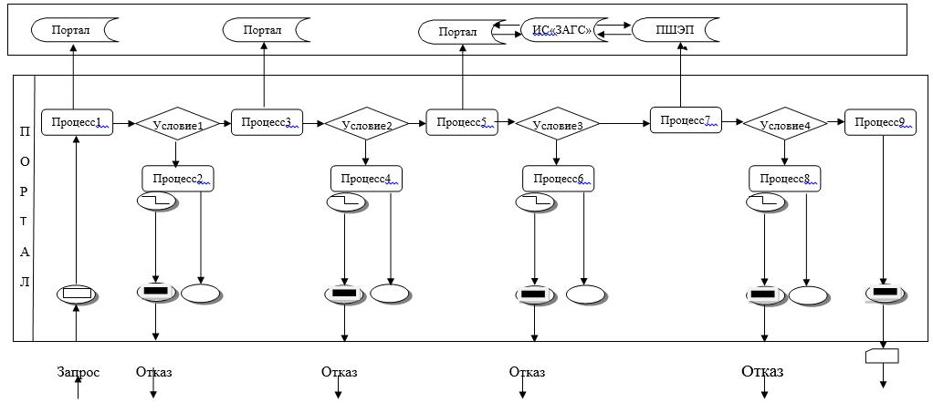

**Условные обозначения**

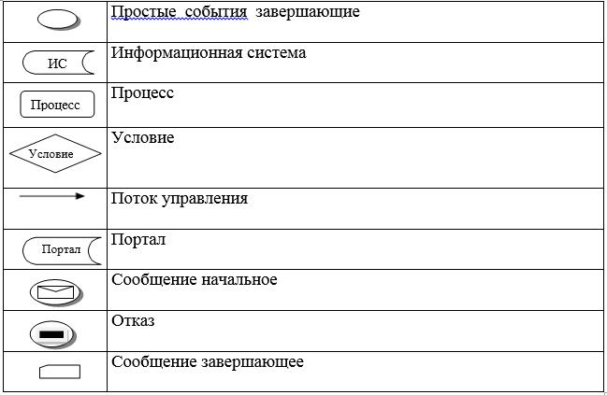

|  |  |
| --- | --- |
|  | Приложение 2 |
|  | к регламенту государственной услуги "Регистрация расторжения брака (супружества), в том числе внесение изменений, дополнений и исправлений в записи актов гражданского состояния" |

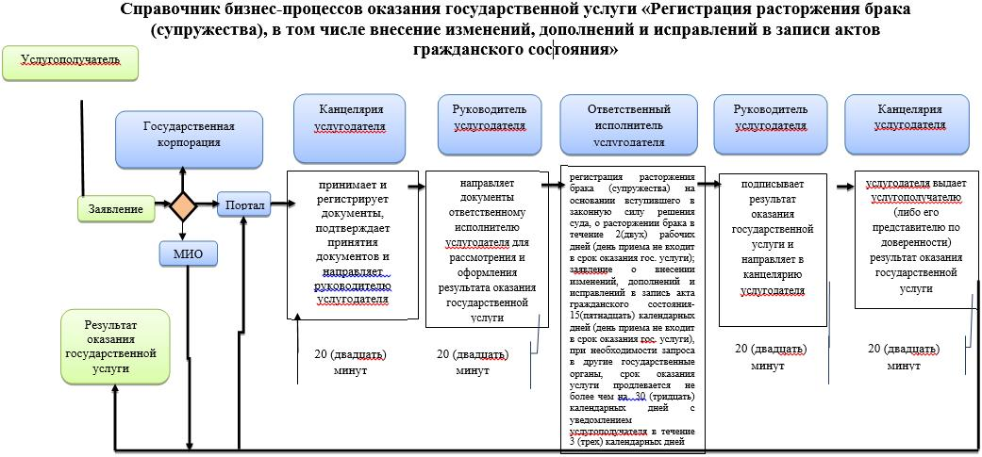

**Условные обозначения:**

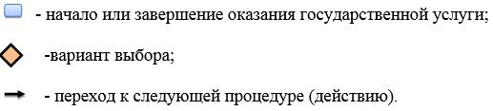

© 2012. РГП на ПХВ «Институт законодательства и правовой информации Республики Казахстан» Министерства юстиции Республики Казахстан